Всероссийский конкурс детской безопасности «Знатоки безопасности»

Правила безопасности всегда актуальны. Соблюдая безопасность всегда и везде, вы будете подавать пример окружающим, сохраняйте жизнь и здоровье себе и другим!

Творческий конкурс проводится с целью привлечения внимания детей и их родителей, педагогов и воспитателей к вопросу безопасного поведения в современных условиях: на улице, в транспорте, на природе, в быту, в Интернете.

Своей творческой работой расскажите о том, как нужно себя вести, чтобы обеспечить свою Безопасность. Делайте мир ярче и безопаснее!

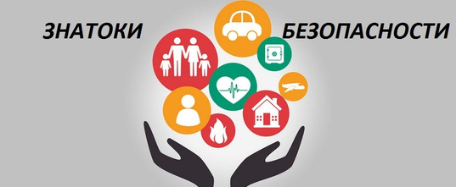Подробнее можно узнать по ссылке: <https://nadezhdy-russia.ru/konkurs-detskoj-bezopasnosti-znatoki-bezopasnosti>